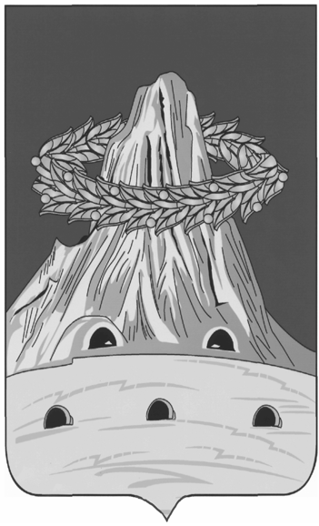

АДМИНИСТРАЦИЯ НАРОВЧАТСКОГО РАЙОНА

ПЕНЗЕНСКОЙ ОБЛАСТИ

ПОСТАНОВЛЕНИЕ

от | 3 апреля 2019 года | № | 78
с. Наровчат

О внесении изменений в постановление администрации Наровчатского района Пензенской области от 17.01.2019 года №11

В соответствии с Федеральным законом от 27.07.2010 № 210-ФЗ «Об организации предоставления государственных и муниципальных услуг» (с последующими изменениями), руководствуясь статьей 21 Устава Наровчатского района Пензенской области, постановлением администрации Наровчатского района Пензенской области от 21.07.2011 № 176 «Об утверждении прядка разработки и утверждения административных регламентов предоставления муниципальных услуг администрацией Наровчатского района Пензенской области, иными органами местного самоуправления Наровчатского района» (с последующими изменениями), администрация Наровчатского района Пензенской области постановляет:
1.Внести в постановление администрации Наровчатского района от 17.01.2019г.№11 "Об утверждении административных регламентов предоставления муниципальных услуг в сфере земельных отношений" следующие изменения:
1) Пункт 2.4. раздела II "Стандарт предоставления муниципальной услуги" административного регламента предоставления администрацией Наровчатского района Пензенской области муниципальной услуги «Утверждение и выдача схем расположения земельных участков на кадастровом плане (карте) территории» изложить в следующей редакции:
"2.4. Срок предоставления муниципальной услуги не должен превышать 14 календарных дней с момента регистрации запроса о предоставлении муниципальной услуги".
3. Опубликовать настоящее постановление в информационном бюллетене Наровчатского района Пензенской области «Наровчатские районные ведомости».

4. Настоящее постановление вступает в силу на следующий день после дня его официального опубликования.
5. Контроль за исполнением настоящего постановления возложить на руководителя аппарата администрации Наровчатского района Пензенской области.

И.о.главы администрации
Наровчатского района
Пензенской области А.В. Решетченко

